ウェストハーファ

# 国旗

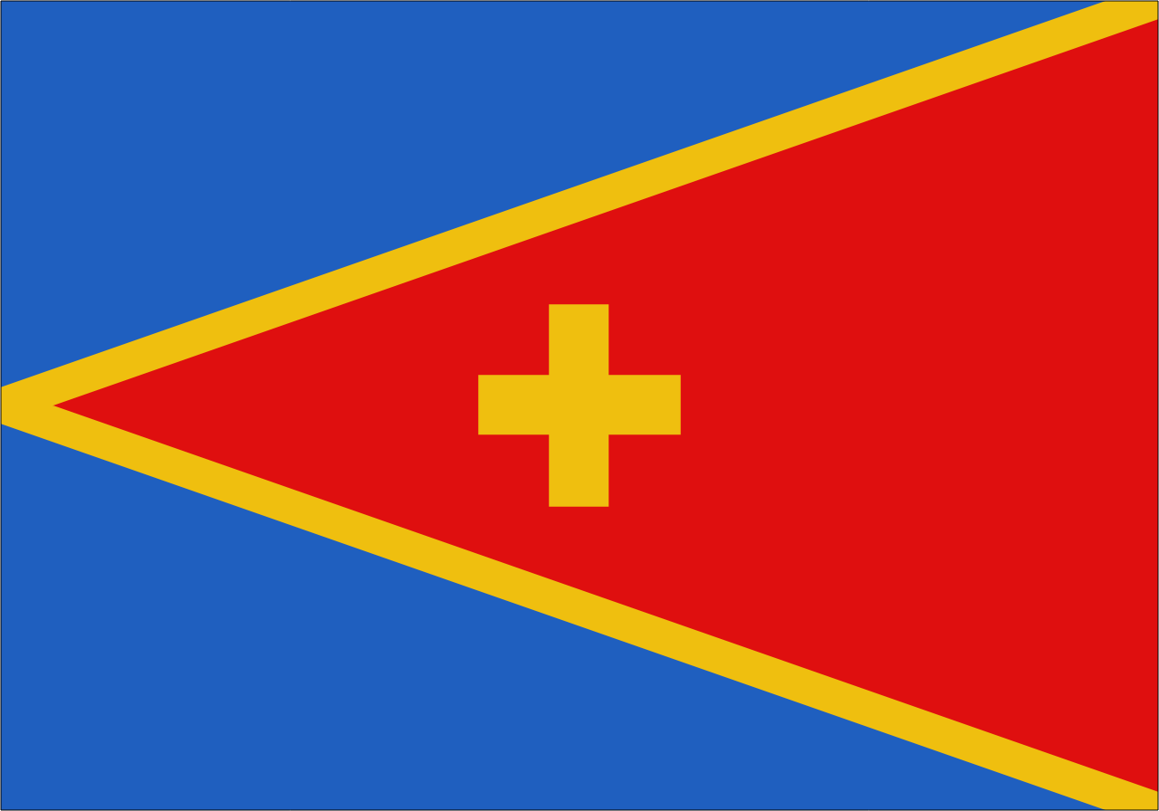

# 情報

|  |  |
| --- | --- |
| 国名(火付漢字名) | 西覇華 |
| 国家体制 | 絶対君主国 |
| 首都 | サイボウズ |
| 言語 | ハーファ語 |
| 国家元首 | トネガワ・ユキオ |
| 通貨 | ペリカ |
| 人口 | 3,930万人 |
| 国歌 | 曲解-載- |
| GDP | 1兆$ |
| 総兵力 | 23万3,300人 |
| 宗教 | フォート教 |

ハーファや西成国と未だ敵対している。ンリッヒの兵器を使ってじわじわと西成国やハーファを攻撃している。この国の人々はバカだから西成国がンリッヒを襲撃していることは気付いていない。この国の人々はハーファや西成国が反撃してこないことに対し、ウェストハーファにビビッてると勘違いしている。派手に反撃されているのに気付かないとかどんだけ鈍感なんだ...。ンリッヒが西成国に吸収されてしまえば兵器を調達出来ず、あっけなくやられるだろう。

# 人種割合